**宅 地 造 成 及 び 特 定 盛 土 規 制 法 （ 盛 土 規 制 法 ） セ ル フ チ ェ ッ ク シ ー ト**

**指定確認検査機関宛て**

計画地：高崎市

　　建築主：

以下に該当する工事がある

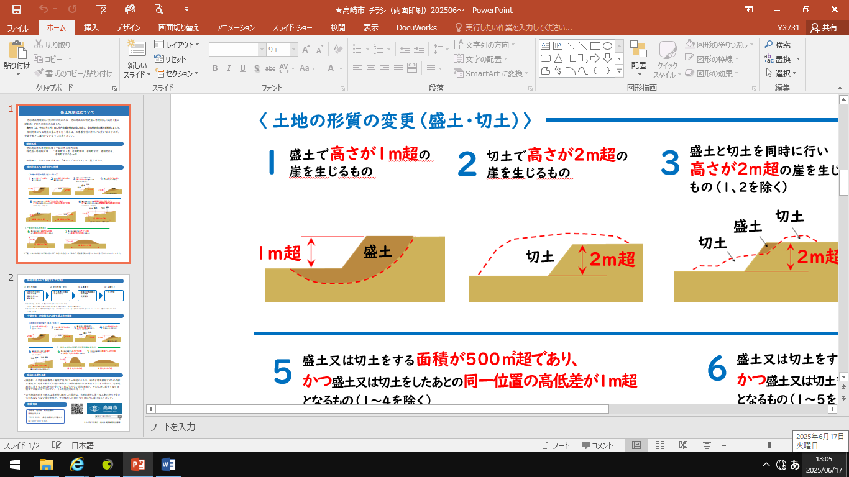　１　盛土で高さ１ｍ超の崖を生じるもの

　　　　□ある　　　　□ない

２　切土で高さ２ｍ超の崖を生じるもの

　　　　□ある　　　　□ない

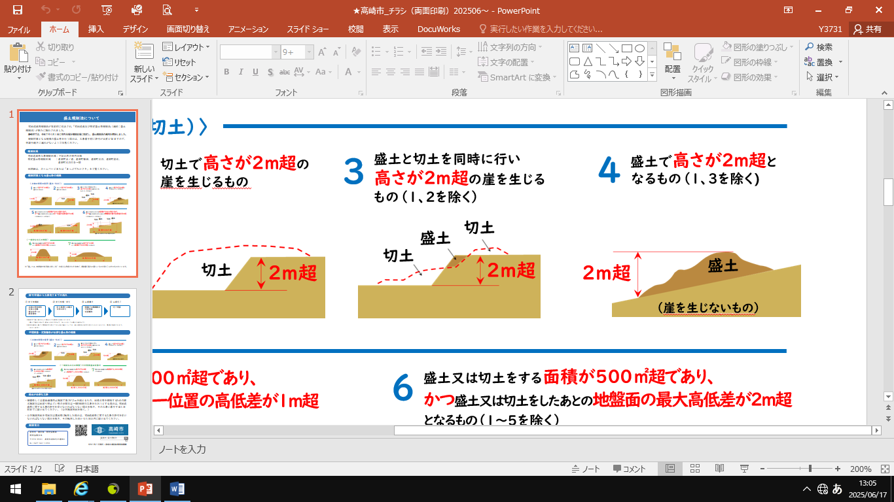

３　盛土と切土を同時に行い高さが２mの崖を生じるもの

　　　　□ある　　　　□ない

４　盛土で高さが２ｍ超となるもの

　　　　□ある　　　　□ない

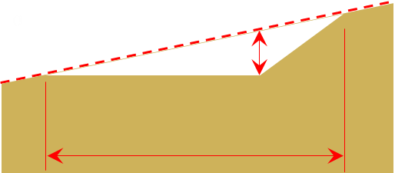

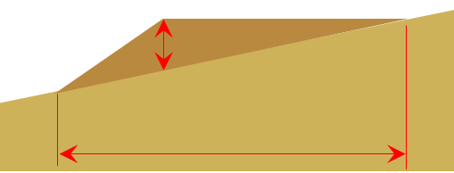５―１　盛土又は切土をする面積が５００㎡超であり、かつ、

**切土**

**1m超**

**盛土**

**1m超**

盛土又は切土をしたあとの同一位置の高低差が

１ｍ超となるもの（１～４を除く）

**面積500㎡ 超**

**面積500㎡ 超**

　　　　□ある　　　　□ない

**（一体性のある盛土をする場合は,**

**当該盛土部分の面積を含む）**

**（一体性のある切土をする場合は,**

**当該切土部分の面積を含む）**

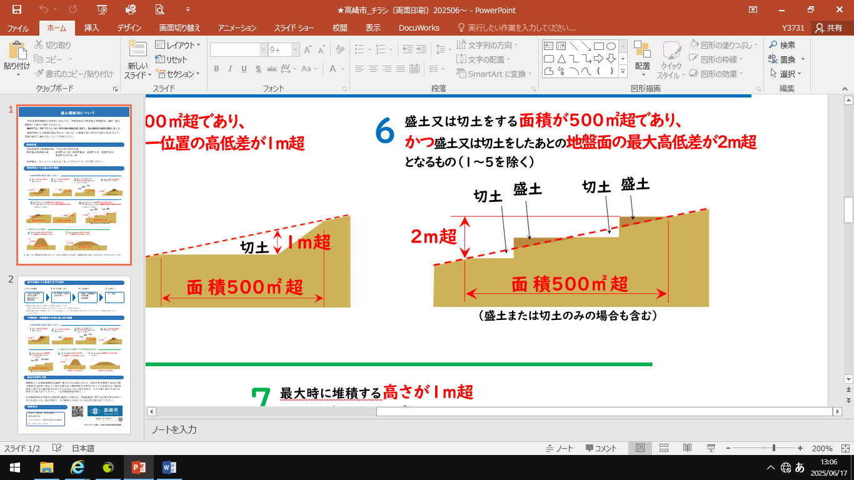　５－２　盛土又は切土をする面積が５００㎡超であり、かつ、

盛土又は切土をしたあとの地盤面の最大高低差が

２ｍ超となるもの（１～４を除く）

　　　　□ある　　　　□ない

※「崖」とは、地表面が水平面に対し、30°を超える角度をなす土地で、硬岩盤（風化の著しいものを除く）以外のものをいいます。

全て「ない」に該当

左記以外で「災害の発生のおそれのないと認められる工事」に該当

該当する

該当しない

□許可不要（照会不要）

□要許可

□許可不要

※適合証明書が必要な場合は、交付申請してください。

※災害の発生のおそれのないと認められる工事の例

|  |  |
| --- | --- |
| 鉱山保安法 | 鉱物の採取（鉱業上使用する特定施設の設置に係る工事等） |
| 鉱業法 | 鉱物の採取（認可を受けた施業案の実施に係る工事等） |
| 採石法 | 岩石の採取（認可を受けた採取計画に係る工事等） |
| 砂利採取法 | 砂利の採取（認可を受けた採取計画に係る工事等） |
| 土地改良法 | 土地改良事業（農業用用排水施設の新設等）、土地改良事業に準ずる事業 |
| 火薬類取締法 | 火薬類の製造施設の周囲に設置する土堤の設置等 |
| 家畜伝染病予防法 | 家畜の死体等の埋却 |
| 廃棄物の処理及び清掃に関する法律 | 廃棄物の処分等 |
| 土壌汚染対策法 | 汚染土壌の搬出又は処理等 |
| 平成二十三年三月十一日に発生した東北地方太平洋沖地震に伴う原子力発電所の事故により放出された放射性物質による環境の汚染への対処に関する特別措置法 | 廃棄物若しくは除去土壌の保管又は処分 |
| 森林の施業を実施するために必要な作業路網に整備に関する工事 | |

　　　　　　　　　　　　　　　　　　　　　　　　　【お問い合わせ】　建設部　開発指導課　開発指導担当

TEL:027-321-1356（直通） FAX:027-323-5296

E-mail:kaihatsu-shidou@city.takasaki.gunma.jp